Alueprofiili Etelä-Savon HVA (Hyvinvointialueet)

Diakin karttasovellus 2022-02-23 09:02:01

Tämä asiakirja on tuotettu automaattisesti [Diakin karttasovelluksen avulla](http://diak.shinyapps.io/karttasovellus) 2022-02-23 09:02:01. Asiakirjan tiedot perustuvat THL:n Sotkanet-indikaattoripalvelun tietoihin, joihin on yhdistetty Tilastokeskuksen tilasto- ja paikkatietoaineistoja. Tarkempaa tieto indikaattoreista ja metodologiasta löydät sovelluksen [Lisätietoja](https://diak.shinyapps.io/karttasovellus_test/#info)-osiosta.

Alueprofiili sisältää aina kaikkien osoittimien tiedot sekä valitulta alueelta että alueen rajanaapureista. Lisäksi alueprofiilissa esitetään kunkin osoittimen korkein ja matalin arvo. Tiedot esitetään taulukkoina, karttakuvioina sekä aikasarjakuvioina, joista näkee kunkin osoittimen kehityksen 2010-luvulla sekä valitulla alueella että sen naapureissa. Raportin lopussa on tiedot pienituloisuudesta ja työttömyydestä kaikilta alueen postinumeroalueilta.

Tässä raportissa tarkastellaan tasolla Hyvinvointialueet aluetta Etelä-Savon HVA. Lisäksi tarkastelussa ovat rajanaapurit: Päijät-Hämeen HVA, Kymenlaakson HVA, Etelä-Karjalan HVA, Etelä-Savon HVA, Pohjois-Savon HVA, Pohjois-Karjalan HVA ja Keski-Suomen HVA.

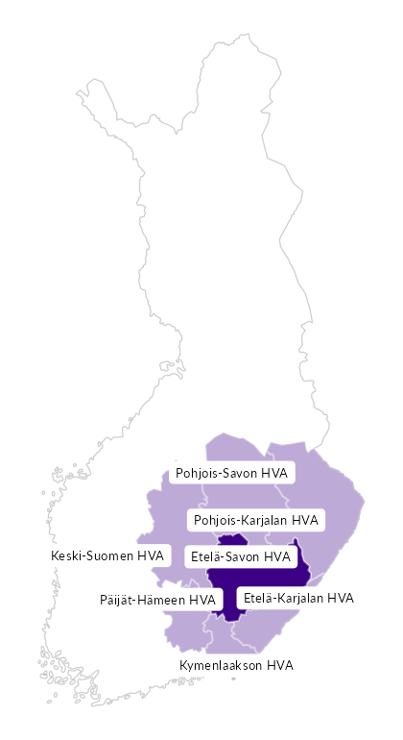

# Summamuuttujat

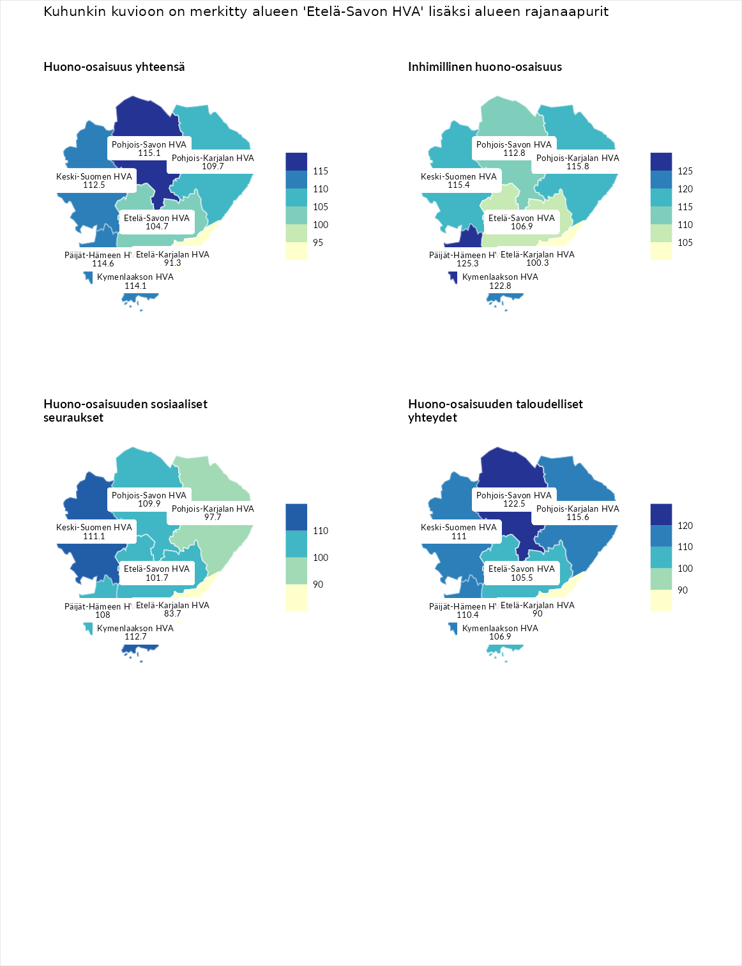

## Huono-osaisuus yhteensä

| aluenimi | arvo | asema |
| --- | --- | --- |
| Helsingin kaupunki (korkein arvo) | 122.0 | 1 |
| Pohjois-Savon HVA (naapuri) | 115.1 | 3 |
| Päijät-Hämeen HVA (naapuri) | 114.6 | 4 |
| Kymenlaakson HVA (naapuri) | 114.1 | 5 |
| Keski-Suomen HVA (naapuri) | 112.5 | 6 |
| Pohjois-Karjalan HVA (naapuri) | 109.7 | 8 |
| Etelä-Savon HVA (valittu) | 104.7 | 10 |
| Etelä-Karjalan HVA (naapuri) | 91.3 | 18 |
| Pohjanmaan HVA (matalin arvo) | 74.6 | 22 |

## Inhimillinen huono-osaisuus

| aluenimi | arvo | asema |
| --- | --- | --- |
| Päijät-Hämeen HVA (naapuri) | 125.3 | 1 |
| Päijät-Hämeen HVA (korkein arvo) | 125.3 | 1 |
| Kymenlaakson HVA (naapuri) | 122.8 | 2 |
| Pohjois-Karjalan HVA (naapuri) | 115.8 | 4 |
| Keski-Suomen HVA (naapuri) | 115.4 | 5 |
| Pohjois-Savon HVA (naapuri) | 112.8 | 6 |
| Etelä-Savon HVA (valittu) | 106.9 | 8 |
| Etelä-Karjalan HVA (naapuri) | 100.3 | 12 |
| Keski-Pohjanmaan HVA (matalin arvo) | 73.1 | 22 |

## Huono-osaisuuden sosiaaliset seuraukset

| aluenimi | arvo | asema |
| --- | --- | --- |
| Helsingin kaupunki (korkein arvo) | 122.1 | 1 |
| Kymenlaakson HVA (naapuri) | 112.7 | 4 |
| Keski-Suomen HVA (naapuri) | 111.1 | 5 |
| Pohjois-Savon HVA (naapuri) | 109.9 | 7 |
| Päijät-Hämeen HVA (naapuri) | 108.0 | 8 |
| Etelä-Savon HVA (valittu) | 101.7 | 11 |
| Pohjois-Karjalan HVA (naapuri) | 97.7 | 15 |
| Etelä-Karjalan HVA (naapuri) | 83.7 | 21 |
| Itä-Uudenmaan HVA (matalin arvo) | 82.1 | 22 |

## Huono-osaisuuden taloudelliset yhteydet

| aluenimi | arvo | asema |
| --- | --- | --- |
| Helsingin kaupunki (korkein arvo) | 132.6 | 1 |
| Pohjois-Savon HVA (naapuri) | 122.5 | 2 |
| Pohjois-Karjalan HVA (naapuri) | 115.6 | 4 |
| Keski-Suomen HVA (naapuri) | 111.0 | 6 |
| Päijät-Hämeen HVA (naapuri) | 110.4 | 7 |
| Kymenlaakson HVA (naapuri) | 106.9 | 9 |
| Etelä-Savon HVA (valittu) | 105.5 | 10 |
| Etelä-Karjalan HVA (naapuri) | 90.0 | 19 |
| Pohjanmaan HVA (matalin arvo) | 61.8 | 22 |

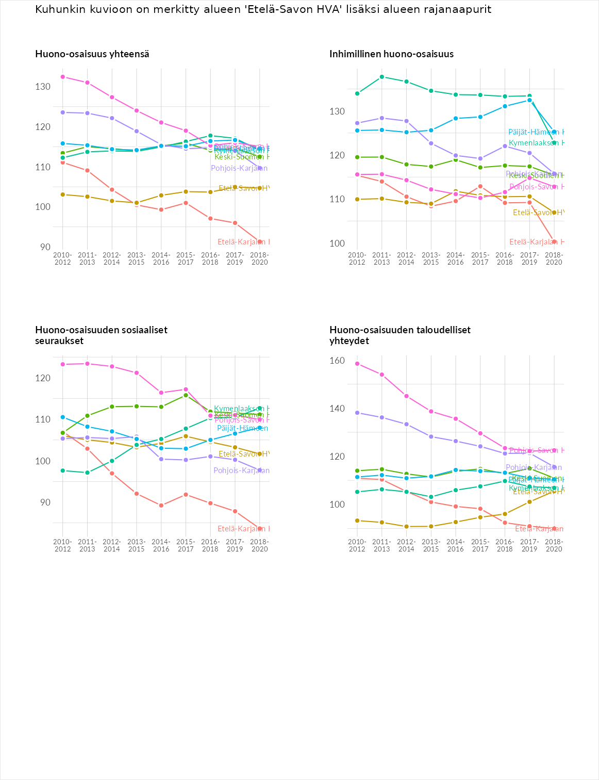

# Inhimillinen huono-osaisuus

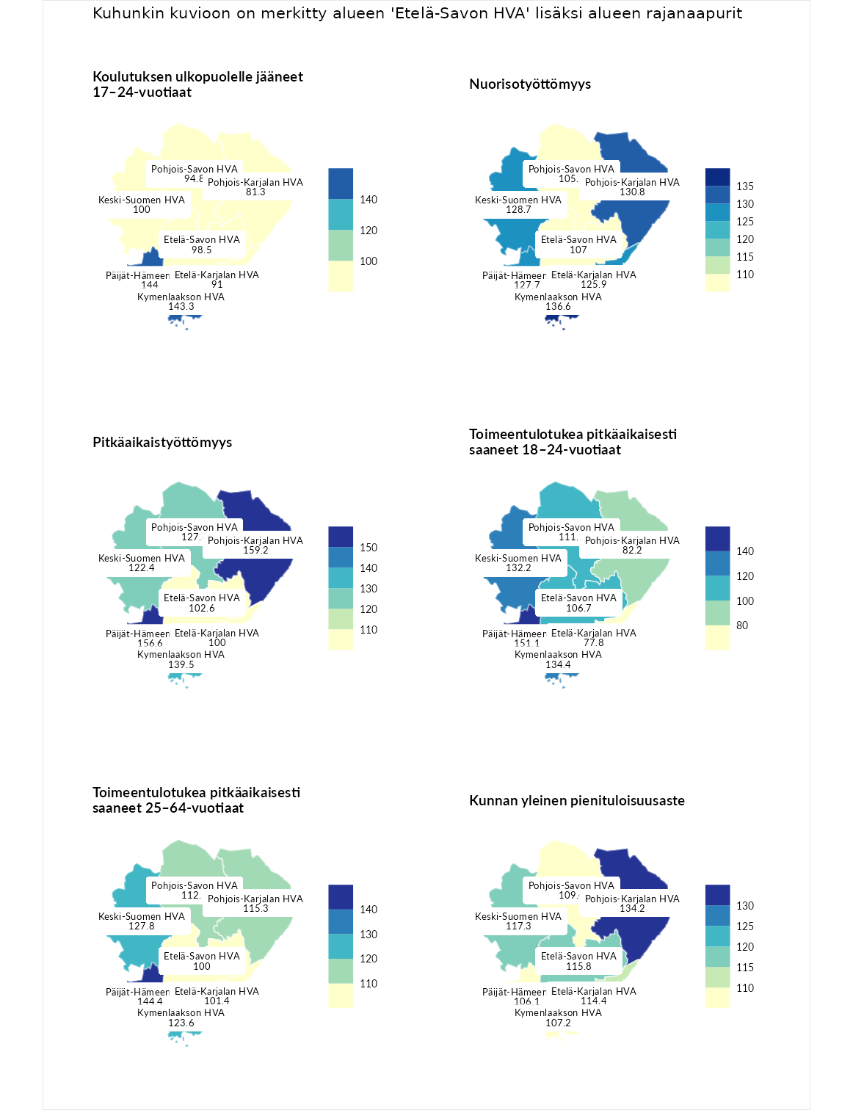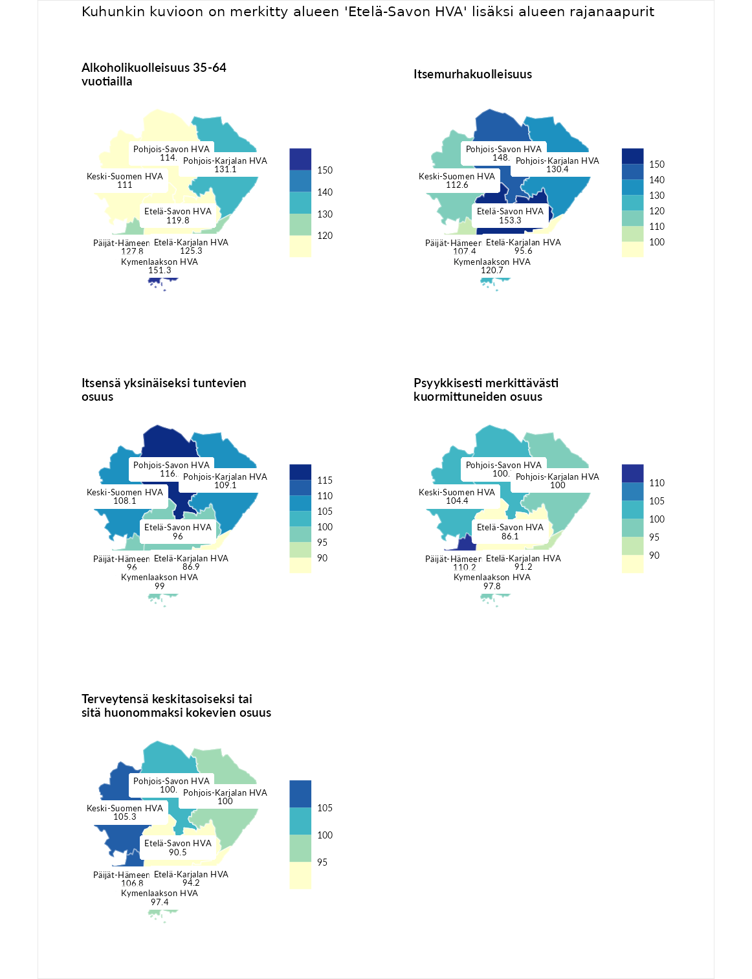

## Koulutuksen ulkopuolelle jääneet 17–24-vuotiaat

| aluenimi | arvo | asema |
| --- | --- | --- |
| Vantaan ja Keravan HVA (korkein arvo) | 172.4 | 1 |
| Päijät-Hämeen HVA (naapuri) | 144.0 | 2 |
| Kymenlaakson HVA (naapuri) | 143.3 | 3 |
| Keski-Suomen HVA (naapuri) | 100.0 | 12 |
| Etelä-Savon HVA (valittu) | 98.5 | 13 |
| Pohjois-Savon HVA (naapuri) | 94.8 | 17 |
| Etelä-Karjalan HVA (naapuri) | 91.0 | 19 |
| Pohjois-Karjalan HVA (naapuri) | 81.3 | 22 |
| Pohjois-Karjalan HVA (matalin arvo) | 81.3 | 22 |

## Nuorisotyöttömyys

| aluenimi | arvo | asema |
| --- | --- | --- |
| Kymenlaakson HVA (naapuri) | 136.6 | 1 |
| Kymenlaakson HVA (korkein arvo) | 136.6 | 1 |
| Pohjois-Karjalan HVA (naapuri) | 130.8 | 2 |
| Keski-Suomen HVA (naapuri) | 128.7 | 3 |
| Päijät-Hämeen HVA (naapuri) | 127.7 | 4 |
| Etelä-Karjalan HVA (naapuri) | 125.9 | 5 |
| Etelä-Savon HVA (valittu) | 107.0 | 9 |
| Pohjois-Savon HVA (naapuri) | 105.1 | 10 |
| Pohjanmaan HVA (matalin arvo) | 57.8 | 22 |

## Pitkäaikaistyöttömyys

| aluenimi | arvo | asema |
| --- | --- | --- |
| Pohjois-Karjalan HVA (naapuri) | 159.2 | 1 |
| Pohjois-Karjalan HVA (korkein arvo) | 159.2 | 1 |
| Päijät-Hämeen HVA (naapuri) | 156.6 | 2 |
| Kymenlaakson HVA (naapuri) | 139.5 | 3 |
| Pohjois-Savon HVA (naapuri) | 127.6 | 5 |
| Keski-Suomen HVA (naapuri) | 122.4 | 6 |
| Etelä-Savon HVA (valittu) | 102.6 | 11 |
| Etelä-Karjalan HVA (naapuri) | 100.0 | 12 |
| Etelä-Pohjanmaan HVA (matalin arvo) | 44.7 | 22 |

## Toimeentulotukea pitkäaikaisesti saaneet 18–24-vuotiaat

| aluenimi | arvo | asema |
| --- | --- | --- |
| Päijät-Hämeen HVA (naapuri) | 151.1 | 1 |
| Päijät-Hämeen HVA (korkein arvo) | 151.1 | 1 |
| Kymenlaakson HVA (naapuri) | 134.4 | 2 |
| Keski-Suomen HVA (naapuri) | 132.2 | 3 |
| Pohjois-Savon HVA (naapuri) | 111.1 | 8 |
| Etelä-Savon HVA (valittu) | 106.7 | 11 |
| Pohjois-Karjalan HVA (naapuri) | 82.2 | 14 |
| Etelä-Karjalan HVA (naapuri) | 77.8 | 17 |
| Keski-Pohjanmaan HVA (matalin arvo) | 47.8 | 22 |

## Toimeentulotukea pitkäaikaisesti saaneet 25–64-vuotiaat

| aluenimi | arvo | asema |
| --- | --- | --- |
| Vantaan ja Keravan HVA (korkein arvo) | 169.4 | 1 |
| Päijät-Hämeen HVA (naapuri) | 144.4 | 3 |
| Keski-Suomen HVA (naapuri) | 127.8 | 4 |
| Kymenlaakson HVA (naapuri) | 123.6 | 6 |
| Pohjois-Karjalan HVA (naapuri) | 115.3 | 8 |
| Pohjois-Savon HVA (naapuri) | 112.5 | 9 |
| Etelä-Karjalan HVA (naapuri) | 101.4 | 11 |
| Etelä-Savon HVA (valittu) | 100.0 | 12 |
| Keski-Pohjanmaan HVA (matalin arvo) | 62.5 | 22 |

## Kunnan yleinen pienituloisuusaste

| aluenimi | arvo | asema |
| --- | --- | --- |
| Pohjois-Karjalan HVA (naapuri) | 134.2 | 1 |
| Pohjois-Karjalan HVA (korkein arvo) | 134.2 | 1 |
| Keski-Suomen HVA (naapuri) | 117.3 | 2 |
| Etelä-Savon HVA (valittu) | 115.8 | 3 |
| Etelä-Karjalan HVA (naapuri) | 114.4 | 4 |
| Pohjois-Savon HVA (naapuri) | 109.4 | 5 |
| Kymenlaakson HVA (naapuri) | 107.2 | 7 |
| Päijät-Hämeen HVA (naapuri) | 106.1 | 8 |
| Keski-Uudenmaan HVA (matalin arvo) | 58.6 | 22 |

## Alkoholikuolleisuus 35-64 vuotiailla

| aluenimi | arvo | asema |
| --- | --- | --- |
| Kymenlaakson HVA (naapuri) | 151.3 | 1 |
| Kymenlaakson HVA (korkein arvo) | 151.3 | 1 |
| Pohjois-Karjalan HVA (naapuri) | 131.1 | 3 |
| Päijät-Hämeen HVA (naapuri) | 127.8 | 4 |
| Etelä-Karjalan HVA (naapuri) | 125.3 | 5 |
| Etelä-Savon HVA (valittu) | 119.8 | 6 |
| Pohjois-Savon HVA (naapuri) | 114.5 | 7 |
| Keski-Suomen HVA (naapuri) | 111.0 | 8 |
| Pohjanmaan HVA (matalin arvo) | 42.2 | 22 |

## Itsemurhakuolleisuus

| aluenimi | arvo | asema |
| --- | --- | --- |
| Etelä-Savon HVA (valittu) | 153.3 | 1 |
| Etelä-Savon HVA (korkein arvo) | 153.3 | 1 |
| Pohjois-Savon HVA (naapuri) | 148.5 | 2 |
| Pohjois-Karjalan HVA (naapuri) | 130.4 | 3 |
| Kymenlaakson HVA (naapuri) | 120.7 | 7 |
| Keski-Suomen HVA (naapuri) | 112.6 | 9 |
| Päijät-Hämeen HVA (naapuri) | 107.4 | 11 |
| Etelä-Karjalan HVA (naapuri) | 95.6 | 15 |
| Pohjanmaan HVA (matalin arvo) | 69.6 | 22 |

## Itsensä yksinäiseksi tuntevien osuus

| aluenimi | arvo | asema |
| --- | --- | --- |
| Vantaan ja Keravan HVA (korkein arvo) | 139.4 | 1 |
| Pohjois-Savon HVA (naapuri) | 116.2 | 5 |
| Pohjois-Karjalan HVA (naapuri) | 109.1 | 7 |
| Keski-Suomen HVA (naapuri) | 108.1 | 9 |
| Kymenlaakson HVA (naapuri) | 99.0 | 13 |
| Etelä-Savon HVA (valittu) | 96.0 | 14 |
| Päijät-Hämeen HVA (naapuri) | 96.0 | 15 |
| Etelä-Karjalan HVA (naapuri) | 86.9 | 21 |
| Etelä-Pohjanmaan HVA (matalin arvo) | 79.8 | 22 |

## Psyykkisesti merkittävästi kuormittuneiden osuus

| aluenimi | arvo | asema |
| --- | --- | --- |
| Helsingin kaupunki (korkein arvo) | 127.0 | 1 |
| Päijät-Hämeen HVA (naapuri) | 110.2 | 4 |
| Keski-Suomen HVA (naapuri) | 104.4 | 7 |
| Pohjois-Savon HVA (naapuri) | 100.7 | 11 |
| Pohjois-Karjalan HVA (naapuri) | 100.0 | 12 |
| Kymenlaakson HVA (naapuri) | 97.8 | 14 |
| Etelä-Karjalan HVA (naapuri) | 91.2 | 17 |
| Etelä-Savon HVA (valittu) | 86.1 | 19 |
| Keski-Pohjanmaan HVA (matalin arvo) | 71.5 | 22 |

## Terveytensä keskitasoiseksi tai sitä huonommaksi kokevien osuus

| aluenimi | arvo | asema |
| --- | --- | --- |
| Helsingin kaupunki (korkein arvo) | 115.5 | 1 |
| Päijät-Hämeen HVA (naapuri) | 106.8 | 4 |
| Keski-Suomen HVA (naapuri) | 105.3 | 6 |
| Pohjois-Savon HVA (naapuri) | 100.5 | 11 |
| Pohjois-Karjalan HVA (naapuri) | 100.0 | 12 |
| Kymenlaakson HVA (naapuri) | 97.4 | 15 |
| Etelä-Karjalan HVA (naapuri) | 94.2 | 17 |
| Etelä-Savon HVA (valittu) | 90.5 | 19 |
| Keski-Pohjanmaan HVA (matalin arvo) | 81.8 | 22 |

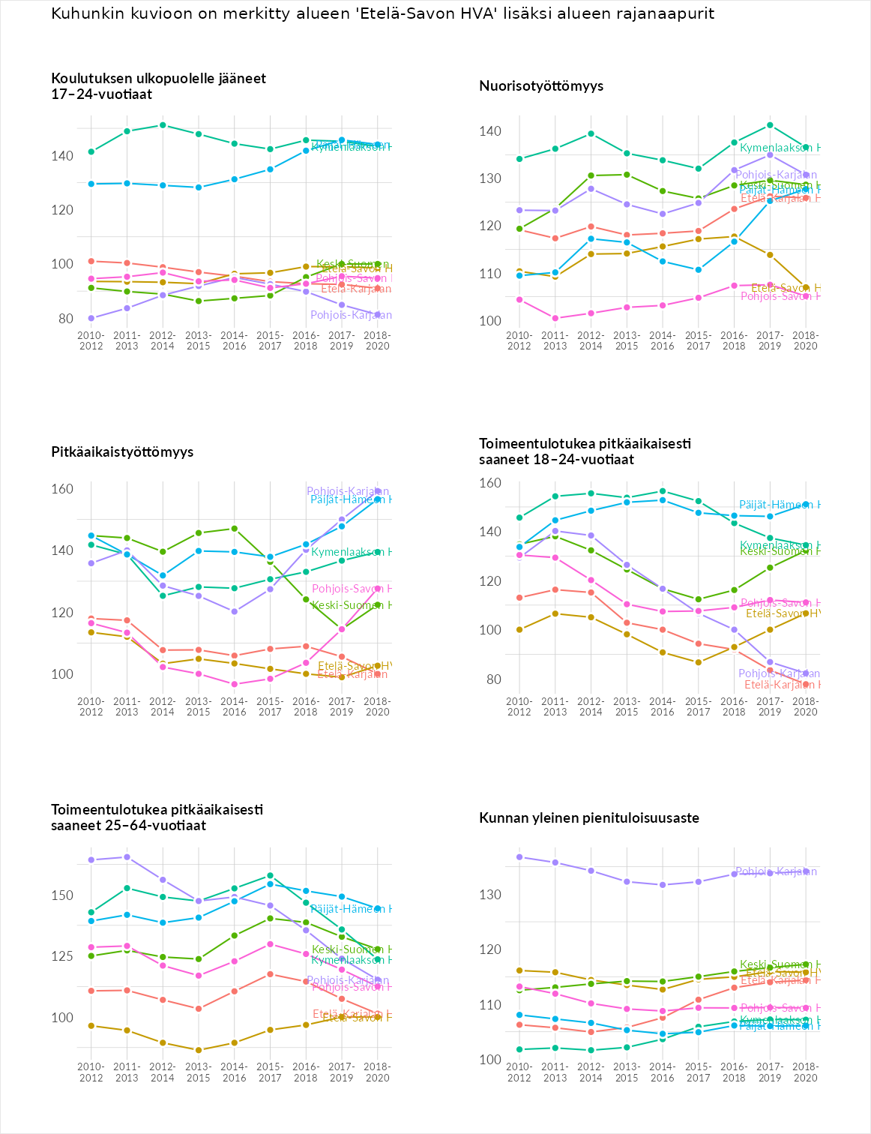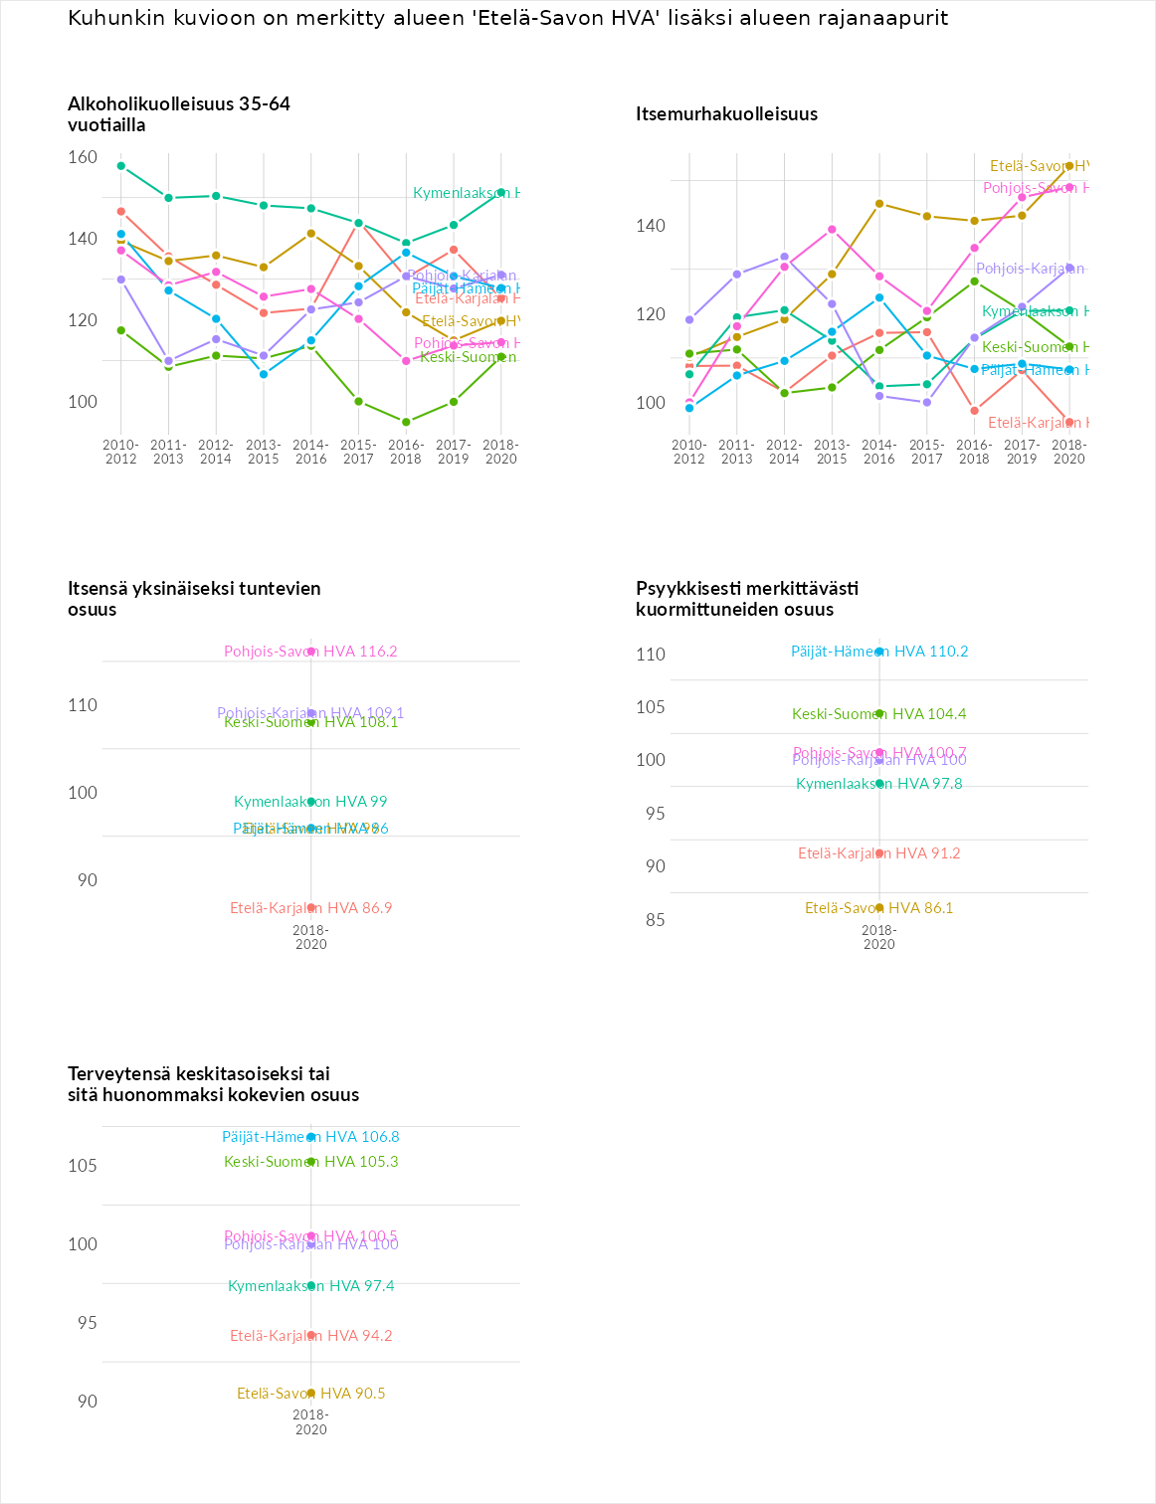

# Huono-osaisuuden sosiaaliset seuraukset

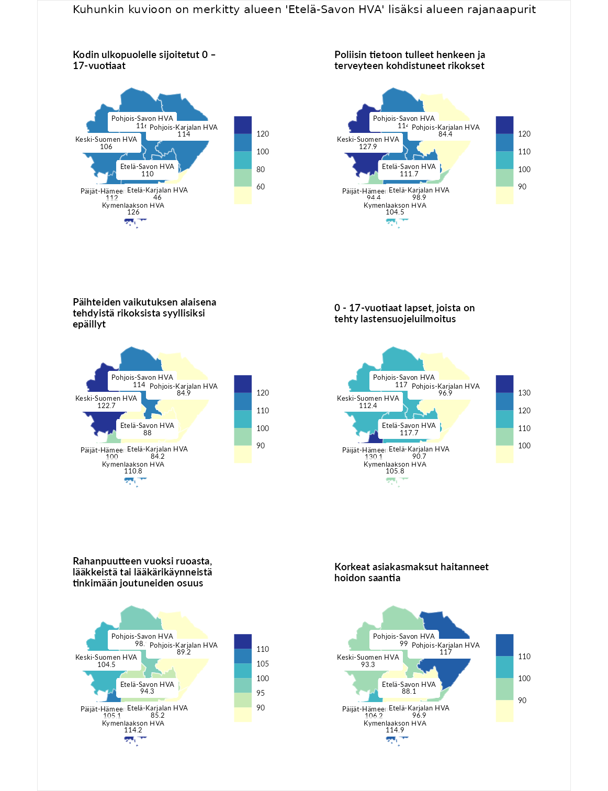

## Kodin ulkopuolelle sijoitetut 0 – 17-vuotiaat

| aluenimi | arvo | asema |
| --- | --- | --- |
| Kymenlaakson HVA (naapuri) | 126 | 1 |
| Kymenlaakson HVA (korkein arvo) | 126 | 1 |
| Pohjois-Savon HVA (naapuri) | 116 | 3 |
| Pohjois-Karjalan HVA (naapuri) | 114 | 4 |
| Päijät-Hämeen HVA (naapuri) | 112 | 6 |
| Etelä-Savon HVA (valittu) | 110 | 7 |
| Keski-Suomen HVA (naapuri) | 106 | 10 |
| Etelä-Karjalan HVA (naapuri) | 46 | 21 |
| Etelä-Karjalan HVA (matalin arvo) | 46 | 21 |

## Poliisin tietoon tulleet henkeen ja terveyteen kohdistuneet rikokset

| aluenimi | arvo | asema |
| --- | --- | --- |
| Helsingin kaupunki (korkein arvo) | 152.5 | 1 |
| Keski-Suomen HVA (naapuri) | 127.9 | 4 |
| Pohjois-Savon HVA (naapuri) | 114.0 | 6 |
| Etelä-Savon HVA (valittu) | 111.7 | 7 |
| Kymenlaakson HVA (naapuri) | 104.5 | 10 |
| Etelä-Karjalan HVA (naapuri) | 98.9 | 15 |
| Päijät-Hämeen HVA (naapuri) | 94.4 | 18 |
| Pohjois-Karjalan HVA (naapuri) | 84.4 | 21 |
| Itä-Uudenmaan HVA (matalin arvo) | 78.2 | 22 |

## Päihteiden vaikutuksen alaisena tehdyistä rikoksista syyllisiksi epäillyt

| aluenimi | arvo | asema |
| --- | --- | --- |
| Helsingin kaupunki (korkein arvo) | 132.5 | 1 |
| Keski-Suomen HVA (naapuri) | 122.7 | 3 |
| Pohjois-Savon HVA (naapuri) | 114.1 | 6 |
| Kymenlaakson HVA (naapuri) | 110.8 | 8 |
| Päijät-Hämeen HVA (naapuri) | 100.0 | 12 |
| Etelä-Savon HVA (valittu) | 88.0 | 16 |
| Pohjois-Karjalan HVA (naapuri) | 84.9 | 19 |
| Etelä-Karjalan HVA (naapuri) | 84.2 | 20 |
| Itä-Uudenmaan HVA (matalin arvo) | 62.2 | 22 |

## 0 - 17-vuotiaat lapset, joista on tehty lastensuojeluilmoitus

| aluenimi | arvo | asema |
| --- | --- | --- |
| Vantaan ja Keravan HVA (korkein arvo) | 138.1 | 1 |
| Päijät-Hämeen HVA (naapuri) | 130.1 | 2 |
| Etelä-Savon HVA (valittu) | 117.7 | 3 |
| Pohjois-Savon HVA (naapuri) | 117.7 | 4 |
| Keski-Suomen HVA (naapuri) | 112.4 | 8 |
| Kymenlaakson HVA (naapuri) | 105.8 | 9 |
| Pohjois-Karjalan HVA (naapuri) | 96.9 | 14 |
| Etelä-Karjalan HVA (naapuri) | 90.7 | 18 |
| Pohjanmaan HVA (matalin arvo) | 68.6 | 22 |

## Rahanpuutteen vuoksi ruoasta, lääkkeistä tai lääkärikäynneistä tinkimään joutuneiden osuus

| aluenimi | arvo | asema |
| --- | --- | --- |
| Vantaan ja Keravan HVA (korkein arvo) | 137.5 | 1 |
| Kymenlaakson HVA (naapuri) | 114.2 | 3 |
| Päijät-Hämeen HVA (naapuri) | 105.1 | 7 |
| Keski-Suomen HVA (naapuri) | 104.5 | 8 |
| Pohjois-Savon HVA (naapuri) | 98.9 | 13 |
| Etelä-Savon HVA (valittu) | 94.3 | 15 |
| Pohjois-Karjalan HVA (naapuri) | 89.2 | 20 |
| Etelä-Karjalan HVA (naapuri) | 85.2 | 22 |
| Etelä-Karjalan HVA (matalin arvo) | 85.2 | 22 |

## Korkeat asiakasmaksut haitanneet hoidon saantia

| aluenimi | arvo | asema |
| --- | --- | --- |
| Kainuun HVA (korkein arvo) | 123.7 | 1 |
| Pohjois-Karjalan HVA (naapuri) | 117.0 | 3 |
| Kymenlaakson HVA (naapuri) | 114.9 | 4 |
| Päijät-Hämeen HVA (naapuri) | 106.2 | 9 |
| Pohjois-Savon HVA (naapuri) | 99.0 | 13 |
| Etelä-Karjalan HVA (naapuri) | 96.9 | 15 |
| Keski-Suomen HVA (naapuri) | 93.3 | 17 |
| Etelä-Savon HVA (valittu) | 88.1 | 20 |
| Länsi-Uudenmaan HVA (matalin arvo) | 79.4 | 22 |

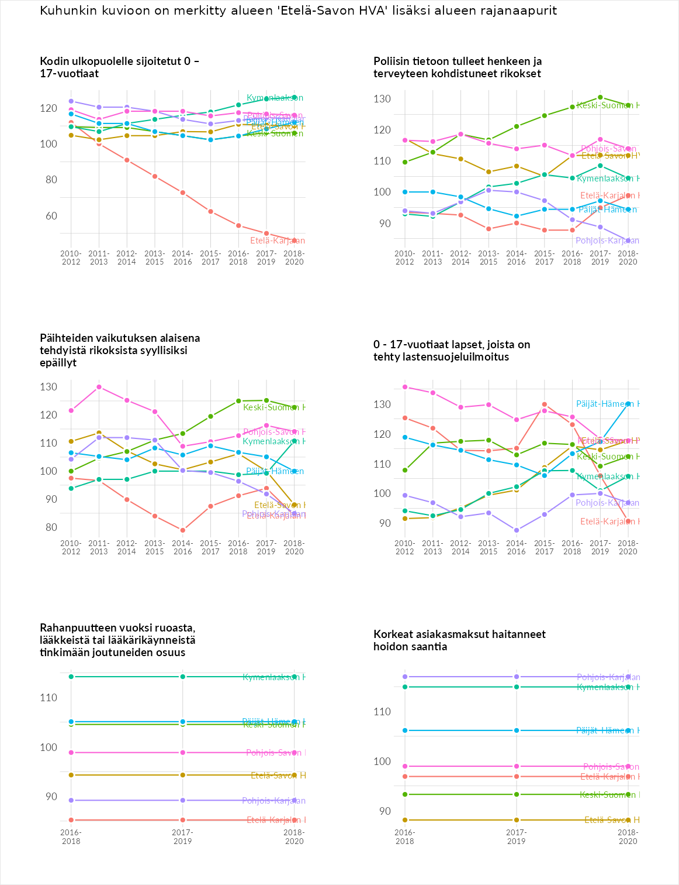

# Huono-osaisuuden taloudelliset yhteydet

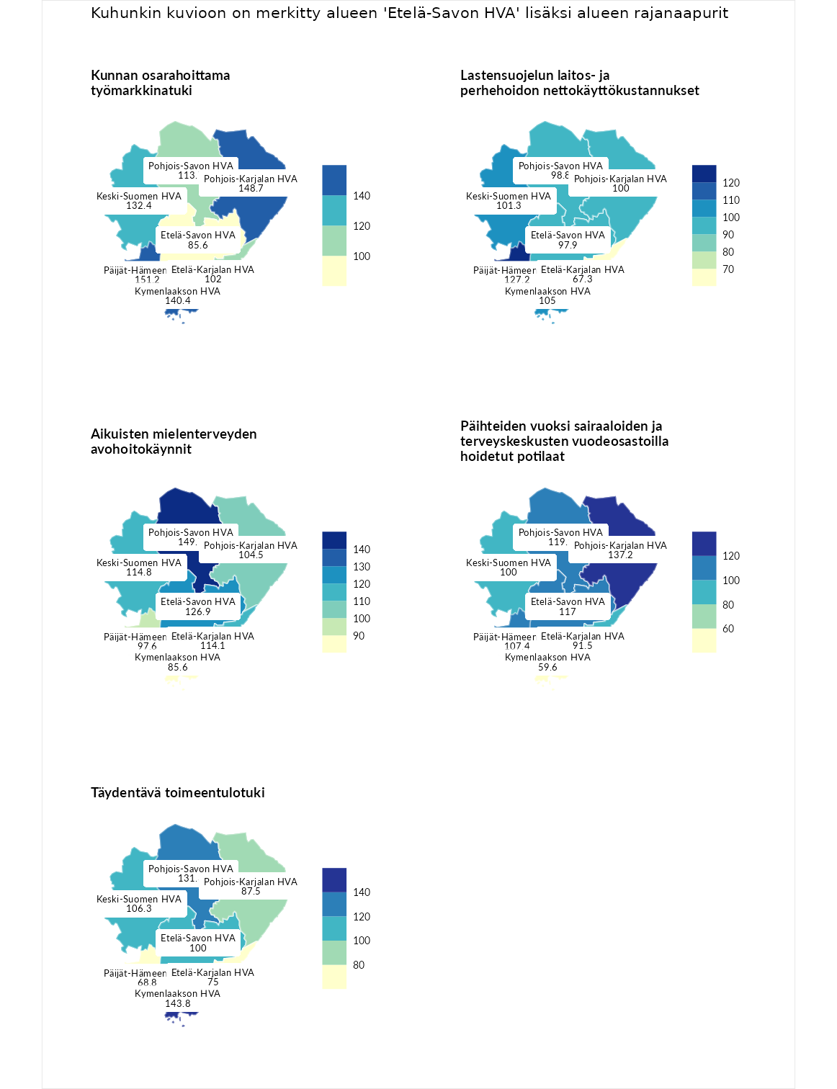

## Kunnan osarahoittama työmarkkinatuki

| aluenimi | arvo | asema |
| --- | --- | --- |
| Päijät-Hämeen HVA (naapuri) | 151.2 | 1 |
| Päijät-Hämeen HVA (korkein arvo) | 151.2 | 1 |
| Pohjois-Karjalan HVA (naapuri) | 148.7 | 2 |
| Kymenlaakson HVA (naapuri) | 140.4 | 4 |
| Keski-Suomen HVA (naapuri) | 132.4 | 5 |
| Pohjois-Savon HVA (naapuri) | 113.7 | 7 |
| Etelä-Karjalan HVA (naapuri) | 102.0 | 11 |
| Etelä-Savon HVA (valittu) | 85.6 | 17 |
| Pohjanmaan HVA (matalin arvo) | 57.4 | 22 |

## Lastensuojelun laitos- ja perhehoidon nettokäyttökustannukset

| aluenimi | arvo | asema |
| --- | --- | --- |
| Vantaan ja Keravan HVA (korkein arvo) | 152.0 | 1 |
| Päijät-Hämeen HVA (naapuri) | 127.2 | 2 |
| Kymenlaakson HVA (naapuri) | 105.0 | 5 |
| Keski-Suomen HVA (naapuri) | 101.3 | 10 |
| Pohjois-Karjalan HVA (naapuri) | 100.0 | 12 |
| Pohjois-Savon HVA (naapuri) | 98.8 | 13 |
| Etelä-Savon HVA (valittu) | 97.9 | 15 |
| Etelä-Karjalan HVA (naapuri) | 67.3 | 20 |
| Itä-Uudenmaan HVA (matalin arvo) | 62.1 | 22 |

## Aikuisten mielenterveyden avohoitokäynnit

| aluenimi | arvo | asema |
| --- | --- | --- |
| Kainuun HVA (korkein arvo) | 158.4 | 1 |
| Pohjois-Savon HVA (naapuri) | 149.7 | 2 |
| Etelä-Savon HVA (valittu) | 126.9 | 3 |
| Keski-Suomen HVA (naapuri) | 114.8 | 5 |
| Etelä-Karjalan HVA (naapuri) | 114.1 | 6 |
| Pohjois-Karjalan HVA (naapuri) | 104.5 | 9 |
| Päijät-Hämeen HVA (naapuri) | 97.6 | 13 |
| Kymenlaakson HVA (naapuri) | 85.6 | 17 |
| Pirkanmaan HVA (matalin arvo) | 53.6 | 22 |

## Päihteiden vuoksi sairaaloiden ja terveyskeskusten vuodeosastoilla hoidetut potilaat

| aluenimi | arvo | asema |
| --- | --- | --- |
| Keski-Pohjanmaan HVA (korkein arvo) | 157.4 | 1 |
| Pohjois-Karjalan HVA (naapuri) | 137.2 | 2 |
| Pohjois-Savon HVA (naapuri) | 119.1 | 3 |
| Etelä-Savon HVA (valittu) | 117.0 | 4 |
| Päijät-Hämeen HVA (naapuri) | 107.4 | 6 |
| Keski-Suomen HVA (naapuri) | 100.0 | 12 |
| Etelä-Karjalan HVA (naapuri) | 91.5 | 13 |
| Kymenlaakson HVA (naapuri) | 59.6 | 19 |
| Pohjanmaan HVA (matalin arvo) | 45.7 | 22 |

## Täydentävä toimeentulotuki

| aluenimi | arvo | asema |
| --- | --- | --- |
| Helsingin kaupunki (korkein arvo) | 200.0 | 1 |
| Kymenlaakson HVA (naapuri) | 143.8 | 5 |
| Pohjois-Savon HVA (naapuri) | 131.3 | 7 |
| Keski-Suomen HVA (naapuri) | 106.3 | 10 |
| Etelä-Savon HVA (valittu) | 100.0 | 13 |
| Pohjois-Karjalan HVA (naapuri) | 87.5 | 16 |
| Etelä-Karjalan HVA (naapuri) | 75.0 | 17 |
| Päijät-Hämeen HVA (naapuri) | 68.8 | 21 |
| Päijät-Hämeen HVA (matalin arvo) | 68.8 | 21 |

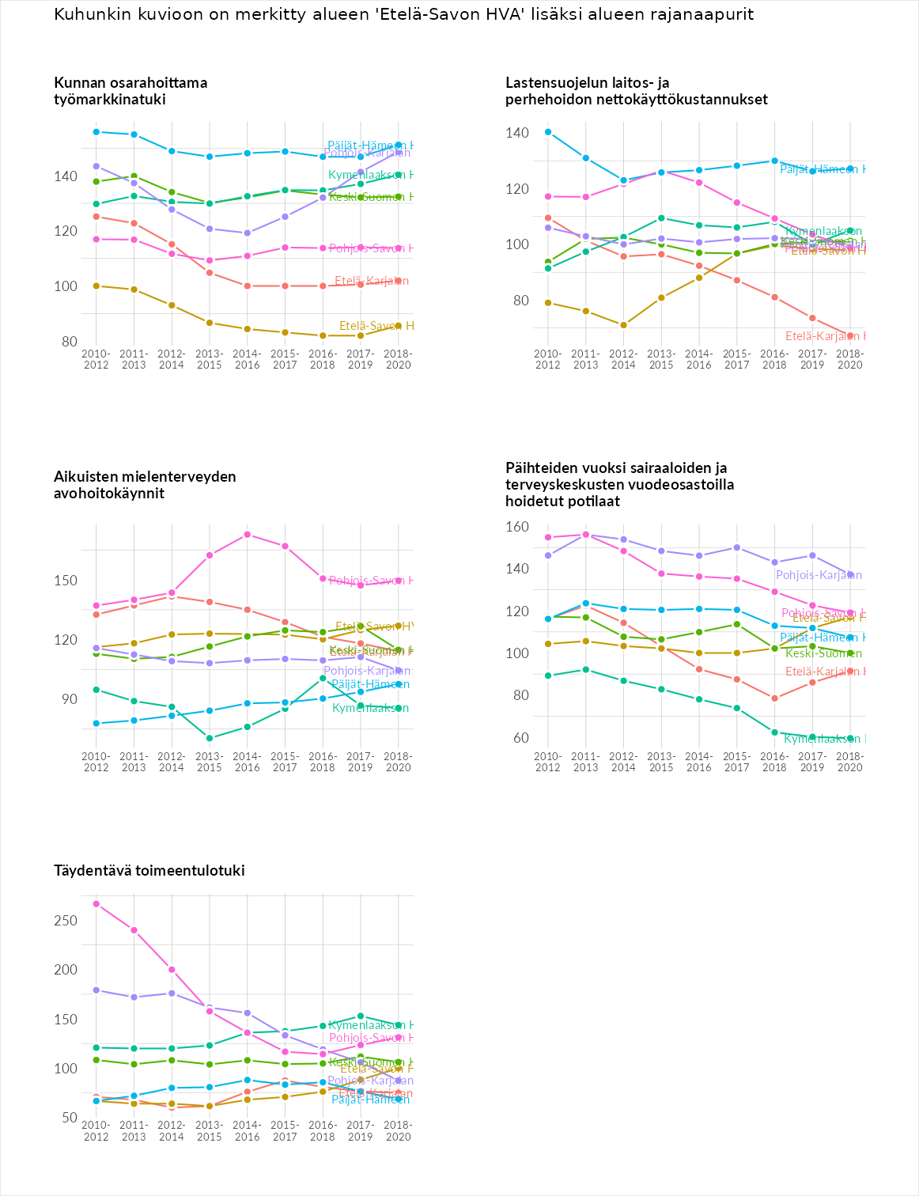

# Postinumeroaluekohtaiset tiedot

| aluekoodi | aluenimi | Kokonaislukema | Alimpaan tuloluokkaan kuuluvat taloudet | Alimpaan tuloluokkaan kuuluvat täysi-ikäiset | Työttömät | Peruskoulutuksen omaavat |
| --- | --- | --- | --- | --- | --- | --- |
| 52270 | Ryhälä | 194.3 | NA | 165.0 | 280.1 | 137.7 |
| 58680 | Piojärvi | 185.8 | NA | 212.0 | 194.0 | 151.5 |
| 58360 | Säimen | 182.7 | 142.4 | 167.6 | 267.8 | 153.1 |
| 19460 | Ruorasmäki | 174.0 | 174.6 | 175.2 | 223.5 | 122.6 |
| 58650 | Kiviapaja | 169.2 | 117.5 | 186.2 | 217.7 | 155.5 |
| 52780 | Kuomiokoski | 166.8 | 123.6 | 120.0 | 284.8 | 138.9 |
| 58300 | Savonranta Keskus | 166.2 | 171.8 | 152.7 | 197.7 | 142.8 |
| 52610 | Tuukkalanlahti | 162.1 | 133.1 | 146.6 | 231.8 | 136.8 |
| 52970 | Pankalahti-Ahvenainen | 156.7 | 117.2 | 149.9 | 201.1 | 158.6 |
| 58180 | Ihamaniemi | 151.9 | 124.2 | 157.7 | 185.9 | 139.7 |
| 52830 | Suomenniemi | 151.2 | 137.1 | 139.7 | 202.9 | 125.1 |
| 52420 | Pellosniemi | 150.3 | 140.0 | 126.8 | 206.7 | 127.8 |
| 58910 | Rantasalmi Asemanseutu | 149.5 | 129.7 | 124.2 | 222.9 | 121.2 |
| 51130 | Vanhamäki | 147.9 | 131.8 | 160.8 | 190.9 | 108.2 |
| 58320 | Raikuu | 147.7 | 106.7 | 126.7 | 247.5 | 109.8 |
| 57220 | Haka-alue-Viuhonmäki | 146.8 | 170.2 | 114.7 | 190.4 | 111.7 |
| 19470 | Lihavanpää-Hartosenpää | 144.8 | 153.1 | 151.0 | 126.1 | 148.9 |
| 52620 | Kuitula | 144.3 | 103.4 | 104.9 | 237.6 | 131.4 |
| 52360 | Someenjärvi | 143.7 | 161.3 | 195.8 | 83.2 | 134.5 |
| 58580 | Vuoriniemi | 143.5 | 124.0 | 136.5 | 194.0 | 119.6 |
| 19420 | Mansikkamäki | 141.0 | 120.5 | 139.9 | 164.5 | 139.3 |
| 52850 | Halmeniemi | 140.2 | 147.8 | 169.6 | 92.3 | 151.0 |
| 50160 | Kattilansilta | 140.1 | 167.3 | 111.6 | 183.4 | 98.0 |
| 58610 | Telakanava | 139.8 | 142.6 | 162.6 | 131.9 | 122.0 |
| 52740 | Tuustaipale | 139.3 | 134.6 | 145.4 | 154.2 | 122.8 |
| 58770 | Pihlajalahti | 138.0 | 123.9 | 137.6 | 156.8 | 133.9 |
| 51670 | Nykälä | 136.4 | 136.7 | 159.5 | 155.6 | 93.8 |
| 77350 | Montola | 136.4 | 133.3 | 138.6 | 131.8 | 141.8 |
| 52890 | Käävänkylä | 135.5 | 156.4 | 161.8 | 115.7 | 108.3 |
| 58175 | Enonkoski Keskus | 135.1 | 144.8 | 121.9 | 148.8 | 124.8 |
| 77120 | Venetmäki | 134.0 | 141.3 | 155.3 | 114.5 | 125.0 |
| 58720 | Kaartilankoski | 132.1 | 137.9 | 167.7 | 97.3 | 125.6 |
| 58390 | Rönkönvaara | 131.0 | 130.8 | 146.8 | 100.3 | 146.0 |
| 58620 | Lohilahti | 130.8 | 148.0 | 145.8 | 98.4 | 131.1 |
| 57230 | Inkerinkylä | 130.5 | 133.3 | 108.2 | 175.9 | 104.5 |
| 58900 | Rantasalmi Keskus | 129.6 | 143.4 | 121.3 | 141.2 | 112.6 |
| 19480 | Hartosenpää | 129.3 | 123.6 | 155.3 | 67.8 | 170.4 |
| 77330 | Virtasalmi Keskus | 129.0 | 154.7 | 122.1 | 102.4 | 136.6 |
| 77380 | Kantala | 128.7 | 118.7 | 126.4 | 105.4 | 164.1 |
| 52550 | Hirvensalmi Keskus | 128.3 | 136.1 | 109.7 | 133.9 | 133.4 |
| 51600 | Haukivuori Keskus-Piitkäaho | 128.1 | 143.5 | 112.5 | 129.0 | 127.3 |
| 57170 | Sortteerinlahti-Talvisalo | 127.3 | 156.0 | 107.6 | 139.4 | 106.4 |
| 58690 | Ala-Särkilahti-Piojärvi | 127.2 | 109.9 | 158.2 | 114.6 | 126.1 |
| 58700 | Sulkava Keskus | 127.2 | 137.5 | 127.3 | 116.0 | 128.0 |
| 77140 | Huumala | 127.2 | 134.5 | 184.4 | 63.4 | 126.6 |
| 51335 | Kaihlamäki | 126.7 | NA | 139.8 | 133.0 | 107.3 |
| 58550 | Putikko | 125.9 | 112.2 | 117.7 | 146.4 | 127.3 |
| 19430 | Pertunmaa Keskus | 125.3 | 153.4 | 123.1 | 82.9 | 141.8 |
| 57100 | Heikinpohja-Piispanmäki | 123.9 | 154.3 | 104.1 | 139.1 | 98.2 |
| 52730 | Koirakivi | 122.9 | 162.0 | 142.4 | 41.6 | 145.5 |
| 51200 | Kangasniemi Keskus | 122.5 | 143.3 | 114.6 | 110.9 | 121.1 |
| 58160 | Karvila | 121.9 | 97.3 | 128.3 | 122.0 | 140.1 |
| 50520 | Moision Sairaala-alue | 121.2 | 111.1 | 84.4 | 218.9 | 70.5 |
| 51810 | Maivala | 121.0 | 125.8 | 131.7 | 101.8 | 124.6 |
| 77110 | Paltanen | 121.0 | 121.3 | 88.0 | 176.5 | 98.1 |
| 58850 | Hiltula | 120.8 | 122.8 | 103.9 | 138.8 | 117.9 |
| 51340 | Hännilä-Särkiharju | 119.9 | 114.5 | 146.8 | 96.2 | 122.1 |
| 51900 | Juva Keskus | 119.8 | 134.8 | 110.2 | 115.6 | 118.7 |
| 58260 | Kumpuranta | 119.8 | 95.7 | 108.0 | 172.1 | 103.3 |
| 58500 | Punkasalmi | 119.6 | 126.0 | 89.5 | 127.2 | 135.7 |
| 58220 | Louhi | 119.3 | 107.7 | 109.2 | 160.0 | 100.2 |
| 51310 | Levä | 118.8 | 112.8 | 133.4 | 101.7 | 127.5 |
| 51260 | Tahkomäki | 118.3 | 106.3 | 135.3 | 116.9 | 114.7 |
| 52720 | Karankamäki-Koirakivi | 117.8 | 130.1 | 132.9 | 66.3 | 141.9 |
| 52700 | Mäntyharju Keskus | 117.6 | 124.9 | 104.6 | 115.6 | 125.4 |
| 58200 | Kerimäki Keskus | 117.4 | 129.1 | 102.8 | 125.0 | 112.8 |
| 51460 | Luusniemi | 117.2 | 103.8 | 120.5 | 127.2 | 117.4 |
| 19410 | Kuortti | 116.2 | 130.6 | 121.0 | 96.4 | 116.7 |
| 51780 | Kuosmala | 116.2 | 123.8 | 115.1 | 105.1 | 121.0 |
| 77570 | Jäppilä Keskus | 115.7 | 122.0 | 121.8 | 112.3 | 106.8 |
| 58150 | Makkola | 115.5 | 105.7 | 123.8 | 137.4 | 95.3 |
| 76100 | Pieksämäki Keskus | 115.5 | 143.2 | 98.9 | 114.7 | 105.4 |
| 51430 | Läsäkoski | 113.7 | 94.1 | 103.9 | 140.0 | 116.7 |
| 52510 | Hietanen | 113.7 | 107.2 | 127.5 | 118.5 | 101.7 |
| 51540 | Kalvitsa | 113.4 | 111.5 | 126.2 | 88.9 | 127.1 |
| 58570 | Ruhvana | 113.3 | 101.4 | 138.0 | 108.7 | 105.0 |
| 58920 | Kolkontaipale | 113.2 | 116.4 | 119.6 | 127.8 | 89.0 |
| 58130 | Oravi | 113.0 | 117.9 | 95.4 | 115.4 | 123.2 |
| 58830 | Parkumäki | 112.8 | 105.7 | 143.0 | 113.1 | 89.4 |
| 52230 | Hurissalo | 112.6 | 100.3 | 124.7 | 108.8 | 116.5 |
| 57130 | Savonlinna Keskus | 112.3 | 136.2 | 87.6 | 133.9 | 91.4 |
| 50120 | Siekkilä | 112.1 | 133.3 | 94.1 | 129.4 | 91.5 |
| 77520 | Haapakoski-Partaharju | 112.1 | 101.9 | 97.0 | 143.4 | 106.2 |
| 50190 | Tuppurala | 112.0 | 123.2 | 87.0 | 150.0 | 87.8 |
| 58140 | Ahvensalmi | 112.0 | 123.6 | 135.3 | 78.1 | 110.9 |
| 52200 | Puumala Keskus | 111.8 | 109.9 | 109.0 | 107.9 | 120.6 |
| 52760 | Mynttilä | 110.9 | 102.6 | 101.2 | 123.0 | 116.8 |
| 57310 | Rinkilä | 110.0 | 109.5 | 105.2 | 128.7 | 96.5 |
| 51940 | Härkälä | 109.3 | 148.4 | 126.2 | 72.2 | 90.5 |
| 57810 | Aholahti | 109.1 | 82.6 | 85.5 | 182.7 | 85.7 |
| 57200 | Miekonniemi-Venäjänniemi | 109.0 | 113.5 | 93.7 | 152.3 | 76.4 |
| 52330 | Heimari | 108.8 | NA | 55.4 | 163.8 | 107.3 |
| 77430 | Siikamäki | 108.4 | 91.8 | 120.1 | 124.9 | 96.8 |
| 51880 | Koikkala | 108.0 | 123.4 | 144.9 | 56.9 | 107.0 |
| 52960 | Nurmaa | 107.5 | 110.5 | 115.9 | 81.9 | 121.9 |
| 51930 | Paatela | 107.4 | 110.9 | 113.2 | 90.0 | 115.6 |
| 76150 | Länsirinne | 107.3 | 129.2 | 97.7 | 102.2 | 100.2 |
| 76940 | Nenonpelto | 107.3 | 113.0 | 104.3 | 112.7 | 99.4 |
| 77240 | Halkokumpu | 106.4 | 99.9 | 121.5 | 89.9 | 114.5 |
| 51450 | Pajulankylä | 105.7 | NA | 125.3 | 48.4 | 143.4 |
| 58810 | Kallislahti | 105.4 | 107.3 | 98.2 | 125.2 | 91.0 |
| 51360 | Koivula-Synsiö | 104.8 | 88.2 | 112.0 | 129.2 | 90.0 |
| 77220 | Neuvola | 103.9 | 88.3 | 103.1 | 126.5 | 97.6 |
| 52100 | Anttola | 103.4 | 105.3 | 97.6 | 108.4 | 102.5 |
| 52520 | Syväsmäki | 103.4 | 103.5 | 127.7 | 84.0 | 98.4 |
| 58520 | Hiukkajoki | 102.4 | 104.4 | 107.0 | 101.6 | 96.7 |
| 51980 | Lauteala | 102.0 | 103.2 | 143.9 | 48.8 | 112.2 |
| 77580 | Tihusniemi | 101.7 | 109.9 | 116.0 | 76.0 | 105.2 |
| 52300 | Ristiina Keskus | 101.3 | 110.2 | 87.2 | 103.5 | 104.2 |
| 51440 | Vuojalahti | 101.1 | 97.5 | 119.9 | 76.9 | 110.1 |
| 51760 | Nuutilanmäki | 100.3 | 92.9 | 110.6 | 99.4 | 98.2 |
| 58430 | Kulennoinen | 100.0 | 72.1 | 87.1 | 156.9 | 84.1 |
| 50670 | Otava | 99.9 | 104.4 | 94.9 | 111.0 | 89.2 |
| 50100 | Mikkeli Keskus | 99.3 | 131.5 | 96.4 | 92.8 | 76.4 |
| 51820 | Hatsola | 98.3 | 85.8 | 118.9 | 84.4 | 104.1 |
| 57210 | Nojanmaa | 98.2 | 113.1 | 89.5 | 116.7 | 73.6 |
| 51420 | Harjumaa-Pajulankylä | 97.5 | 95.6 | 125.0 | 72.7 | 96.6 |
| 76120 | Kontiopuisto | 97.4 | 113.4 | 96.6 | 84.5 | 95.2 |
| 50170 | Peitsari | 97.3 | 114.7 | 81.1 | 112.0 | 81.3 |
| 51270 | Kutemajärvi | 96.8 | 112.0 | 125.4 | 53.9 | 96.1 |
| 51850 | Vuorenmaa | 95.9 | 101.4 | 112.6 | 49.0 | 120.6 |
| 58170 | Simanala | 93.1 | 93.4 | 103.1 | 87.3 | 88.6 |
| 50970 | Ihastjärvi | 92.9 | 115.8 | 93.5 | 94.4 | 67.7 |
| 52150 | Hauhala | 92.7 | 69.0 | 117.7 | NA | 91.3 |
| 50150 | Karkialampi | 91.9 | 93.2 | 82.0 | 125.6 | 66.7 |
| 51740 | Huuhanaho | 91.9 | 68.5 | 93.1 | 99.8 | 106.1 |
| 51520 | Hiirola | 90.6 | 93.1 | 90.4 | 83.9 | 95.0 |
| 76280 | Partaharju | 89.6 | 55.0 | 72.9 | 141.9 | 88.7 |
| 50770 | Korpikoski | 89.1 | 80.8 | 97.3 | 94.8 | 83.3 |
| 57710 | Kellarpelto-Rantakoivikko | 88.6 | 84.8 | 70.7 | 124.8 | 74.0 |
| 50130 | Nuijamies | 88.1 | 105.9 | 84.0 | 92.1 | 70.3 |
| 58940 | Tuusmäki | 87.8 | 83.0 | 113.1 | 54.6 | 100.5 |
| 51380 | Synsiö | 87.2 | NA | 110.2 | 24.6 | 126.7 |
| 51720 | Rahula | 87.0 | 56.2 | 82.7 | 137.9 | 71.3 |
| 52340 | Hangastenmaa | 86.4 | 102.8 | 90.2 | 60.1 | 92.4 |
| 50300 | Rämälä | 85.2 | 83.3 | 112.0 | 54.0 | 91.6 |
| 52320 | Vitsiälä | 84.4 | 73.3 | 93.5 | 96.5 | 74.1 |
| 51890 | Risulahti | 83.8 | 71.6 | 127.5 | 30.9 | 105.0 |
| 76850 | Naarajärvi | 82.7 | 86.1 | 86.2 | 69.5 | 89.0 |
| 50500 | Tuukkala-Kaituenmäki | 82.5 | 91.1 | 67.1 | 106.2 | 65.6 |
| 57600 | Poukkusilta-Pihlajaniemi | 80.6 | 79.5 | 80.4 | 99.3 | 63.3 |
| 58450 | Punkaharju | 79.6 | 49.1 | 72.9 | 119.9 | 76.5 |
| 58420 | Silvola | 79.2 | 74.9 | 85.1 | 81.9 | 74.7 |
| 58410 | Haapakallio | 78.3 | 62.6 | 85.7 | 95.5 | 69.4 |
| 50200 | Kovala | 76.1 | 66.3 | 88.6 | 76.3 | 73.2 |
| 52110 | Majavesi | 76.1 | 63.8 | 91.6 | 65.1 | 84.1 |
| 76130 | Pappilanmäki | 75.5 | 73.3 | 63.6 | 79.7 | 85.3 |
| 77320 | Hurskaala | 75.3 | 89.5 | 95.0 | 20.8 | 95.9 |
| 57510 | Laitaatsilta | 74.8 | 63.4 | 68.0 | 96.8 | 71.1 |
| 51860 | Narila | 74.5 | 61.4 | 70.8 | 44.3 | 121.5 |
| 76780 | Lamminmäki | 71.1 | 50.2 | 61.8 | 95.7 | 76.9 |
| 50350 | Norola | 70.9 | 43.1 | 72.1 | 94.6 | 73.7 |
| 50600 | Karikko | 67.8 | 65.8 | 65.5 | 72.8 | 67.3 |
| 76620 | Pyhitty | 64.2 | 79.3 | 67.7 | 46.4 | 63.3 |
| 50800 | Annilanselkä | 62.8 | 51.2 | 76.1 | 52.3 | 71.5 |
| 50180 | Visulahti | 61.3 | 55.3 | 70.8 | 63.6 | 55.5 |
| 50700 | Syysjärvi | 58.0 | 46.6 | 60.4 | 65.1 | 59.8 |
| 57120 | Savonlinna | 27.7 | NA | NA | 27.7 | NA |
| 51620 | Pitkäaho | NA | NA | NA | NA | NA |

